Практическое задание школьного этапа
Всероссийской олимпиады школьников по технологии
2019-2020 учебного года
10-11 класс

Обработка материалов на фрезерном станке с ЧПУ

Спроектируйте и изготовьте брелок - знак гороскопа

Технические условия:
- По указанным данным, изготовьте модель брелока – знак гороскопа (рисунок 1).
- Материал изготовления – листовая латунь. Количество – 1 шт.
- Габаритные размеры изделия: 30х30х2 мм. Предельные отклонения на все размеры готового изделия ±0,5 мм.
- Изготовить изделие на фрезерном станке с ЧПУ в соответствии с моделью.
- Все внешние углы и кромки притупить. Чистовую обработку выполнить шлифовальной шкуркой на тканевой основе мелкой зернистости.
- Выполнить и оформить чертеж в соответствии с ГОСТ.
- Эскиз прототипа и сам прототип под вашим номером сдать членам жюри.

Рекомендации:
На этапе проектирования предусмотреть в конструкции брелока место для крепления.

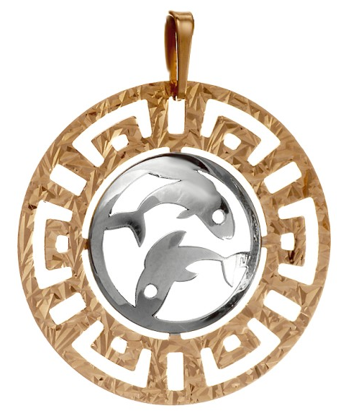

Рисунок 1. Брелок – знак гороскопа
Карта пооперационного контроля

№ п/п | Критерии оценки | Рекомендуемое кол-во баллов | Оценка жюри
1 | Умение создания трехмерной модели в виде эскиза | 2
 | Работа в графическом редакторе или/и системе CAD/CAM | 7
2 | Скорость выполнения работы:  - не уложились в отведенные 3 часа (0 баллов)  - уложились в отведенные 3 часа (2 балла);  - затратили на выполнение задания менее 2,5 часов (3 балла). | 3
3 | Знание базового интерфейса работы с графическом редакторе или/и системе CAD/CAM (степень самостоятельности изготовления модели):  -требуются постоянные пояснения при изготовлении модели (0 баллов);  - нуждаются в пояснении последовательности работы, но после объяснения самостоятельно выполняют работу (2 балла);  - самостоятельно выполняют все операции при изготовлении модели (3 балла). | 3
4 | Точность моделирования объекта | 1
 | Работа на фрезерном станке с ЧПУ* | 8
5 | Сложность выполнения работы (конфигурации). | 4
6 | Уровень готовности УП для подачи на фрезерный станок  - не готова совсем (0 баллов);  - готова, но не экспортирована (2 балла);  - полностью готова и экспортирована (4 балла). | 4
 | Оценка готовой модели | 18
7 | Модель в целом получена (требует серьёзной доработки, требует незначительной корректировки, не требует доработки - законченная модель). | 3
8 | Сложность и объем выполнения работы | 3
9 | Творческий подход | 2
10 | Оригинальность решения | 2
11 | Внешнее сходство с эскизом | 2
12 | Соответствие теме задания | 2
13 | Композиционное решение | 2
14 | Рациональность технологии и конструкции изготовления | 2
15 | Выполнение чертежа | 5
 | Итого | 40

Члены жюри:

